Projecte 01: Wonderfull Travel

Projecte fet per: Marc J. Peral & Martín H. Jaime

Índex

**Introducció** 2

**Requeriments Funcionals** 2

**Requeriments Tècnics** 2

**Front End** 2

**Back End** 2

**Diagrames de casos d’ús** 3

**Diagrames d’Activitats** 4

**Disseny Interfícies** 4

**Vista Anònim** 4

**Diagrama de Classes** 5

**Implementació** 5

**Proves unitàries** 5

**Desplegament del projecte** 5

**Sistema, Laravel, PHP, Nginx, MariaDB, MySQL, Hosting..** 5

**Enllaços al projecte** 5

**Proves unitàries** 5

**Propostes de millora** 5

**Millores i aplicacions de cara al futur** 5

**Conclusions** 5

**Webgrafia** 5

**Documentació i ajuda** 5

**Eines** 5

**Recursos** 5

**Diagrama BDD** 6

# **Introducció**

Aquesta documentació ha sigut realitzada amb la finalitat de donar a entendre la funcionalitat i documentar els resultats de la pàgina web de gestió de reserves de viatges "**Wonderfull Land**".

La durada del projecte ha sigut de més de 18 hores, on el començament del projecte ha sigut el dia **18 de setembre de 2023** i va ser donada per acabada el dia **27 de setembre de 2023**.

Feta pels alumnes de segon de DAW 2023-24 **Martín Hernan Jaime Bonvin** i **Marc Jesús Peral Cajidos** amb el coneixement de programació dels llenguatges **HTML, CSS, PHP, JavaScript i MySQL**.

La finalitat d'aquest projecte és poder donar a entendre les ofertes de viatges que ofereix la companyia "**Wonderfull Land**" de la manera més **senzilla i intuïtiva possible**. D'aquesta manera l'usuari tindrà la menor quantitat de problemes per realitzar una reserva de viatges. A més que l'usuari tingui l'oportunitat de veure les reserves ja fetes anteriorment i que tingui l'opció d'eliminar-les, cancel·lant el viatge.

La finalitat d'aquest projecte és poder donar a entendre les ofertes de viatges que ofereix la companyia "**Wonderfull Land**" de la manera més senzilla i intuïtiva possible. D'aquesta manera l'usuari tindrà la menor quantitat de problemes per realitzar una reserva de viatges. A més que l'usuari tingui l'oportunitat de veure les reserves ja fetes anteriorment i que tingui l'opció d'eliminar-les, cancel·lant el viatge.

Hi ha funcionalitats automàtiques que **facilita** el coneixement de l'oferta a l'usuari, com l'automatització de calcular el preu depenent del país, el nombre de persones i si hi ha descompte pels clients o no.

# **Requeriments Funcionals**

La web actuarà com un portal de reserves que faria servir un comercial. Podrà fer reserves indicant el dia, destí, nom del client, telèfon del client, número de persones, i si se li aplica descompte. Una vegada feta una reserva, el comercial te l'opció de cancel·lar la mateixa reserva o d'un altre client.

# **Requeriments Tècnics**

## **Front End**

El **Front End** constarà d'arxius **PHP** amb elements **HTML**, **CSS** i **JavaScript**. En el procés de dades de l'arxiu controlador es trobarà les funcions necessàries per **marcar l'hora correctament** i de manera ininterrompuda, a més de la **data actual**.

Cada camp a omplir del formulari de la pàgina està fet d'elements d'**entrada de text**, i dues **llistes desplegables**; una pel continent i una altra pel país.

Amb el controlador fet per JavaScript es mostraran els **països corresponents** a cada continent, a més de canviar la **imatge principal** amb el respectiu país escollit. Aquest procés es realitzarà a partir d'un arxiu JavaScript on el path de la imatge i les opcions del desplegable de països han sigut aplicats manualment perquè l'script les pogués agafar directament.

També es té en compte mostrar de manera automàtica el **preu de cada oferta** depenent el **nombre de viatgers**, del **lloc a viatjar** i de **si hi ha descompte o no**. L'script JavaScript incrustat a l'arxiu de vista obté totes les dades de les ofertes disponibles a la base de dades i agafa únicament l’oferta del qual n'està interessat, i fa el càlcul necessari per obtenir el preu.

A més, es comprova les dades emmagatzemades de **reserves anteriors** per mostrar-les a la vista de la pàgina un cop s'inicia. Però en aquest cas es té més en compte el **Back End** per processar les dades que el Front End, és per això que també s'aplica un arxiu PHP com a controlador a part d'un arxiu JavaScript.

## **Back End**

La carpeta model del nostre projecte “**Wonderfull Travel**” consta d'arxius PHP amb les **classes** de les ofertes disponibles a realitzar i de les reserves fetes per l'usuari.

Cada objecte d'oferta està format pel nom del país a viatjar amb el nom del continent al qual pertany, el seu preu predeterminat, la durada dels dies que és d'ona com a oferta, i l'identificador personal.

A més dels **getters** de cada valor de l'objecte, també consta de **funcions** on s'obté totes les ofertes disponibles de la base de dades, o on es pot obtenir les dades d'una oferta en concret a partir de l'identificador personal.

Quan es realitza una reserva, es crea un objecte reserva php amb les dades guardades com a paràmetres d'entrada de la classe Reserva. Els paràmetres del seu constructor són l'identificador personal, l'objecte de l'oferta que es guardarà, les dades de l'usuari, com el nom, el telèfon, la quantitat de persones a viatjar, la data d'inici seleccionada i si hi té descompte o no.

Aquesta classe a més de tenir funcions de **getters**, conté funcions per guardar les dades de la reserva a la base de dades i per esborrar-les.

Vam crear la base de dades i vam gestionar les consultes i creació de dades a partir de **phpMyAdmin**, on vam fer les proves necessàries per comprovar que tot funcioní correctament de manera local.

La base de dades consta de **quatre** taules:

**Continent**, on es guarden les dades amb el nom de tots els continents i el seu respectiu identificador.

**País**, on es guarden el nom dels països disponibles, el seu identificador, i l'identificador del continent al qual pertanyen.

**Ofertes**, on estan totes les dades de les ofertes disponibles i a oferir a l'usuari. En aquesta taula es té en compte l'identificador de l'oferta, l'identificador del país, el preu, el path de la imatge, la durada de dies, i (valida¿?).

**Reserva**, cada reserva realitzada s'emmagatzema en aquesta taula amb totes les dades corresponents. L'identificador de la reserva, l'identificador de l'oferta, la data d'inici, el nom del client, el telèfon del client, la quantitat de persones i si hi té descompte o no.

# **Diagrames de casos d’ús**

Alhora que l'usuari es trobi en la pàgina principal de l'assessoria de "**Wonderfull Land**" tindrà tres accions a fer...

- **Introduir les dades:** Dades necessàries i obligatòries per poder realitzar la reserva del viatge, aquests són la data, el destí, el nom, el telèfon i el nombre de persones que viatjaran al destí. Opcionalment, l'usuari tindrà l'opció d'afegir el descompte d'un 20%. És per aquest motiu que a partir de l'opció del diagrama "Introduir dades de reserva", existeix *l'extend* amb "Afegir descompte".

- **Realitzar reserva:** L'usuari tindrà habilitat el botó d'afegir, és una acció que es realitza a banda de la introducció de dades, però que encara així, si l'usuari intenta afegir una reserva amb dades obligatòries no complets, donarà error. Per aquest motiu és necessari un "include" a la introducció de dades, ja que és obligatori omplir totes les dades.

- **Visualitzar les reserves:** Sí que hi ha casos on en una pàgina d'assessoria de viatges conté una pàgina a part per visualitzar els viatges reservats. En aquest cas tota la informació s'obté en la pàgina principal, però encara així és una acció que l'usuari pot fer. A més a més, té l'opció d'esborrar les reserves fetes. Hem decidit que és una opció que es pot fer com a "*extend*" un cop visualitzat les reserves fetes.

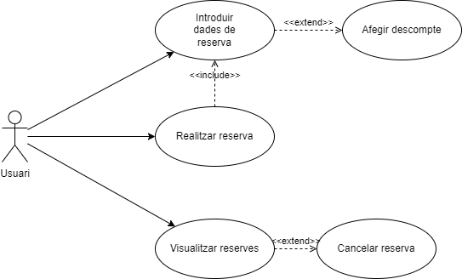

# **Diagrames d’Activitats**

En el recorregut del diagrama d'activitat, la pàgina automàticament comprova l'existència de reserves fetes anteriorment i guardades a la base de dades. En cas que hi hagi existència d'aquestes, processarà les dades en l'arxiu controlador generant el format de la reserva i les mostrarà a la vista principal de la pàgina, en cas contrari, no serà necessari mostrar res.

Un cop la pàgina estigui carregada, hi ha tres possibles sortides en les accions de l'usuari:

* Posar fi al recorregut tancant la pàgina.
* Afegir les dades necessàries per realitzar les reserves (on en aquest cas està inclòs l'acció de dur a terme la reserva).
* Esborrar alguna reserva en cas que n'hi hagi alguna.

En cas que sí que vulgui afegir una reserva, es farà la comprovació de les dades a l'arxiu controlador... Es té en compte que la informació no estigui repetida, que el format del número de telèfon sigui el correcte, o que el nombre de persones a viatjar no sigui exageradament gran entre altres...En cas que siguin correctes afegirà l’informació a la base de dades i es mostrarà una pàgina actualitzada amb la nova reserva, a partir d'aquí l'usuari té l'opció de fer una nova reserva, esborrar-la (si existeix alguna) o finalitzar el recorregut tancant la pàgina web. En cas incorrecte mostrarà el missatge d'error i tornarà a la vista anterior.

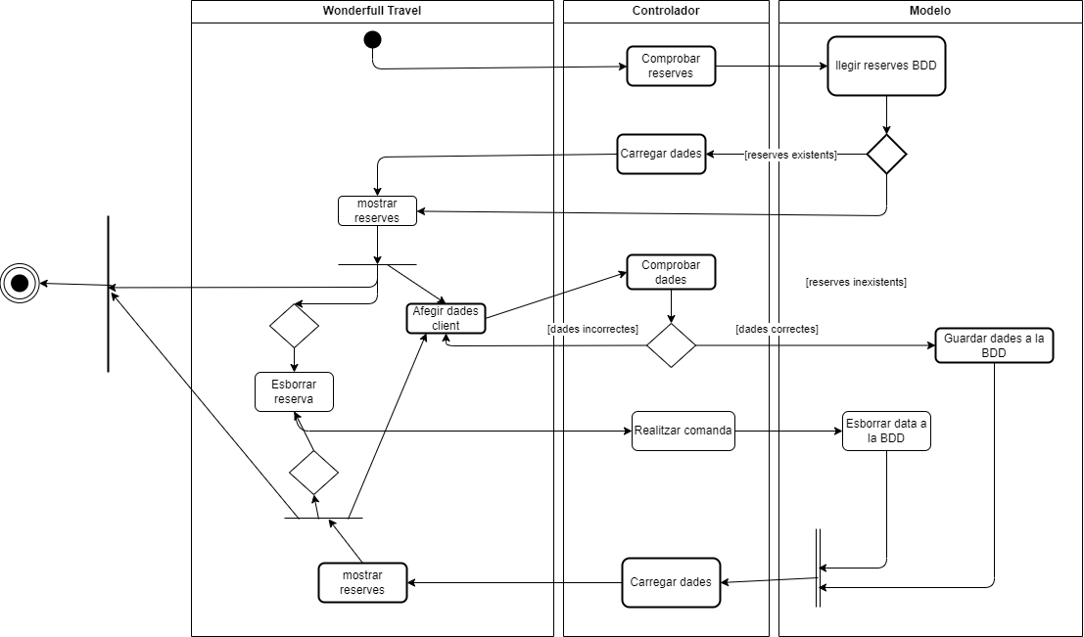

# **Disseny Interfícies**

## **Vista Anònim**

# **Diagrama de Classes**

Les classes que vam crear pel correcte funcionament de la pàgina van ser les d'**Oferta** i **Reserva**:

* ***Oferta***: Les ofertes són aquelles que donem a oferir a l'usuari perquè puguin veure els possibles viatges que poden fer.

Els **paràmetres** d'aquest objecte són:

* + ***id***: que servirà com identificador per obtenir les dades de l'oferta en la base de dades.
  + ***continent***: Continent al qual pertany el país.
  + ***pais***: El país seleccionat a viatjar.
  + ***preu***: El cost predeterminat de l'oferta.
  + ***pathImatges***: El path de l'arxiu on s'emmagatzema la imatge del país a viatjar i que es farà servir en la targeta de la reserva.
  + ***duradaDies***: El nombre de dies que durarà el viatge.

A més de tenir totes les funcions **getter** de cada paràmetre per obtenir cada paràmetre de l'objecte individualment, aquest objecte compte amb funcions addicionals que ens han sigut necessaris implementar pel funcionament del codi.

Aquests són:

* + ***jsonSeliarize()***:
  + ***fromId()***: A partir de l'identificador de l'oferta, executa una consulta de codi SQL per obtenir de la Base de dades cada paràmetre de l'oferta i que puguin ser processades al codi. Aquesta funció retorna l'objecte Oferta amb totes les dades, en cas que l'oferta no sigui trobada, retorna un valor null.
  + ***getOfertes()***: Aquesta funció retorna una llista array amb totes les ofertes disponibles de la nostra base de dades. En cas que no trobi cap oferta retorna un array buit.
* ***Reserva***: Una reserva emmagatzema una oferta seleccionada per un "client" determinat, on serà necessari omplir les dades del client i les dades de la reserva.

Els **paràmetres** d'aquest objecte són:

* + ***id***: l'identificador de la reserva en específic.
  + ***oferta***: l'objecte de l'oferta del qual es farà la reserva. És a dir les dades del viatge a fer.
  + ***nom***: El nom del client sobre el qual es fa la reserva.
  + ***telefon***: Número de telèfon de contacte del client.
  + ***quantitat***_***persones***: El nombre de persones que faran el viatge.
  + ***descompte***: Boolean on figura si l'usuari hi té el descompte o no.
  + ***dataInici***: data d'inici del qual es viatjarà.

A més de tenir totes les funcions **getter** de cada paràmetre per obtenir cada paràmetre de l'objecte individualment, aquest objecte compte amb funcions addicionals que ens han sigut necessaris implementar pel funcionament del codi.

Aquests són:

* + ***jsonSeliarize()***:
  + ***getReserves():*** Aquesta funció retorna una llista array amb totes les reserves disponibles de la nostra base de dades. En cas que no trobi cap oferta retorna un array buit.
  + ***storeReserva():*** Emmagatzema la nova reserva creada a la base de dades amb totes les dades necessàries.
  + ***deleteReserva():*** A partir de l'identificador de la reserva esborra les dades de la Base de dades.

# **Implementació**

## **Proves unitàries**

# **Desplegament del projecte**

## **Sistema, Laravel, PHP, Nginx, MariaDB, MySQL, Hosting..**

## **Enllaços al projecte**

## **Proves unitàries**

# **Propostes de millora**

## **Millores i aplicacions de cara al futur**

# **Conclusions**

# **Webgrafia**

## **Documentació i ajuda**

## **Eines**

* VisualStudioCode
* GitHub
* Xampp
* phpMyAdmin
* Bootstrap
* Drive
* SoftCatalà

## **Recursos**

# 

# **Diagrama BDD**

